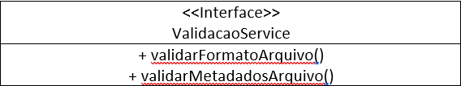

Esquema de mensagens:

<<Mensagem>>
DadosArquivo

- Nome_Arquivo | String
- Formato | String

<<Mensagem>>
MetadadosArquivo

- Nome_Arquivo | String
- Criador | String
- Tipo_Arquivo | Enum
- Duracao | Int
- Capa | String

Interfaces de serviço

<<Interface>>
ValidacaoService
+ validarFormatoArquivo(arquivo: DadosArquivo) : ResultadoValidacao
+ validarMetadadosArquivo(arquivo: MetadadosArquivo) : ResultadoValidacao

Politicas de serviço

Autenticação:
Artista logado
Autorização:
Tem que ser artista validado
Criptografia:
HTTPS obrigatório (TLS 1.2+)
Limite de uso:
100 req/min

Definição de SLA:

- Disponibilidade: 98%
- Tempo de resposta : 2 segundos
- Taxa de sucesso: 98%
- Capacidade: 100 req/min
- Suporte: Horário comercial (8h-18h)

